# Flow voor DPD en PRP

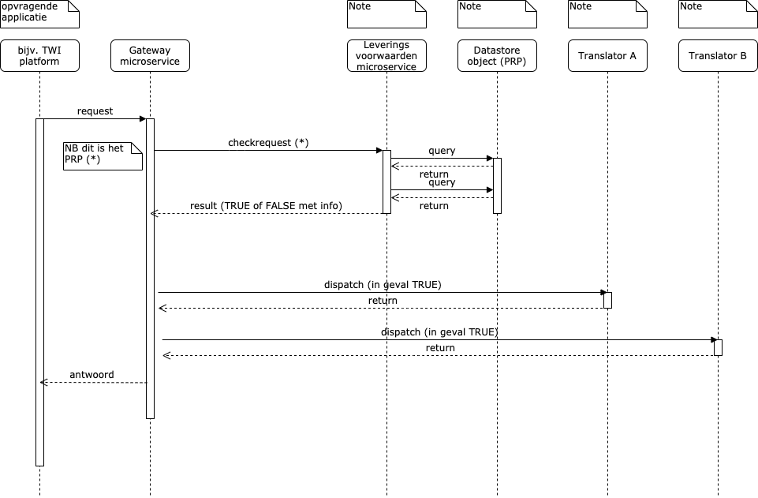

Zodra de gateway het request van de afnemer ontvangt checkt deze eerst via de DPD de rechtmatigheid van de op te vragen gegevens via de DPD microservice (leveringsvoorwaarden microservice.

Dit geschiedt via een gRPC of een REST call naar de leveringsvoorwaarden-microservice (DPD). Het gebeurt nog vóór het request van de afnemers wordt gedispatcht naar de translators. De inhoud van de call naar de DPD bevat de berichten en de berichtelementen, de OID van de afnemer en het leveringsdoel.

De leveringsvoorwaarden-microservice (DPD) bevraagt daarna de datastore (PRP). De PRP zal naar verwachting een database management systeem zijn waarin de leveringsvoorwaarden zijn vastgelegd.

Het antwoord van de DPD kan zijn ofwel TRUE en een lege meldingsstring, dan wel FALSE en in de meldingsstring de oorzaak (oorzaken).

In geval het antwoord negatief is (FALSE) volgen er indien nodig nog een aantal queries om de oorzaak vast te stellen (afnemer niet bekend, OID niet geautoriseerd, bepaalde berichtelementen niet bekend of niet bij het leveringsdoel bekend, enzovoorts). De gateway stuurt bij een FALSE geen verdere opdrachten naar de translators: er worden geen bronnen geraadpleegd. De afnemer ontvangt een foutmelding.

In geval het antwoord positief is (TRUE) wordt de normale loop van het bevragen van de bronnen voltooid en stuurt de gateway de gegevens in het antwoord terug naar de afnemer.